Ouderinformatie boekje

Bso ‘Jij en ik’

Alles wat u
Als ouder/verzorger
Wilt weten over onze
Buitenschoolse
Opvang

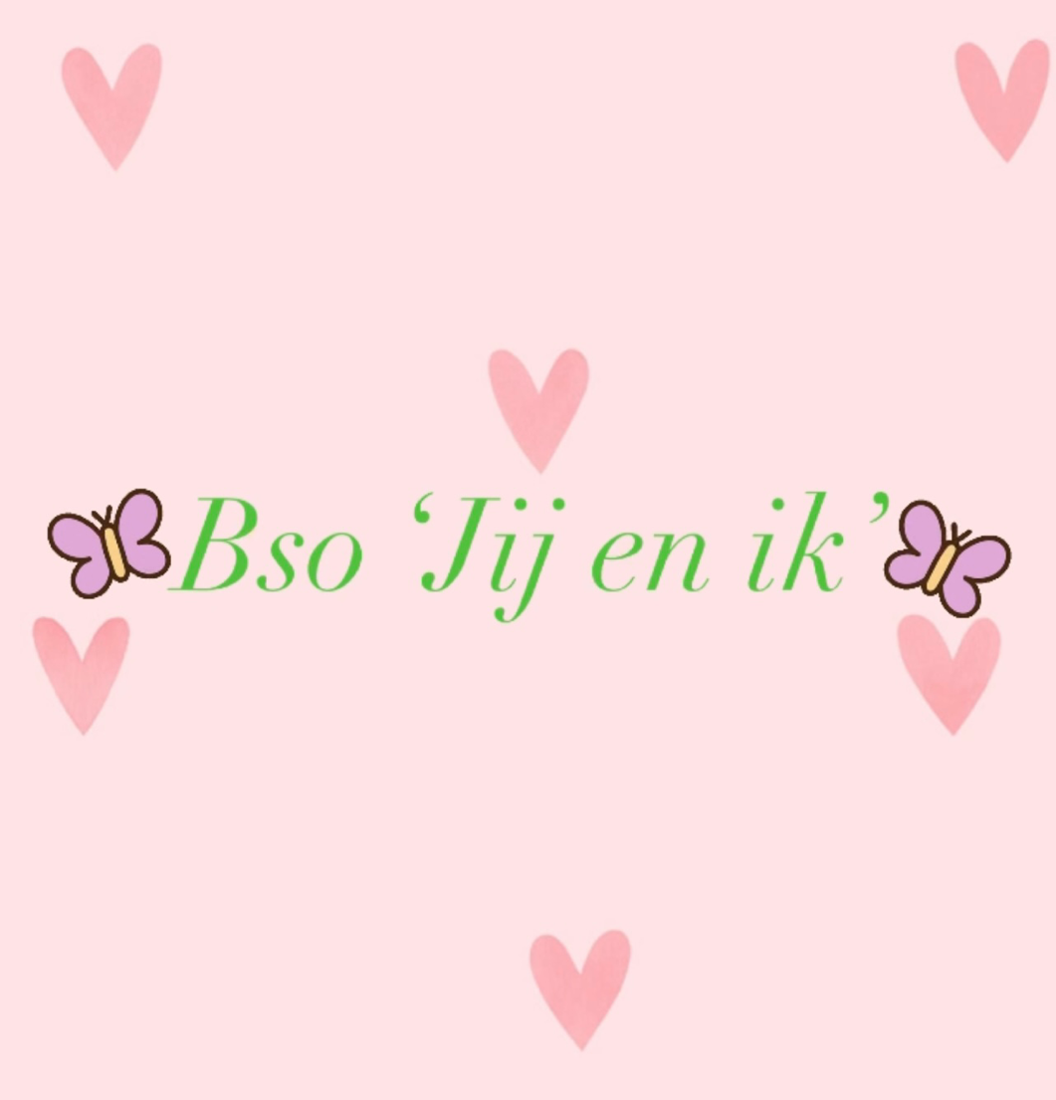

Inhoudsopgave:

Welkom bij Bso’Jij en ik’ P. 3

Pedagogische beleid P. 4
- Missie en Visie P. 4
- Onze medewerkers P. 4
- Inzet pedagogisch coach/beleidsmedewerker P. 4

Plaatsing en Praktische informatie P. 5
- Kosten opvang P. 5
- Wijzigen van dag en opzeggen P. 5
- Sluitingsdagen P. 5
- Vakantierooster P. 6
- Vrije dagen P. 6
- Extra dagen of dagen ruilen/afmelden P. 6
- Facturen en wijzigingen P. 6

Dagindeling en activiteiten P. 7
- Dagindeling P. 7
- Activiteiten P. 8
- Uitstapjes/excursies P. 8

Gezondheid, Hygiene en Gezondheid P. 9
- Veiligheid en Gezondheid P. 9
- Ziekte P. 9

Contactmomenten
- Contact met groepsleiding P. 10
- 10-minuten gesprekken P. 10
- Klachtenprocedure P. 10
- Oudercommissie P. 11
- Vragen P. 11
- Contact P. 11

Klachtenformulier P. 12

Ons team P. 13

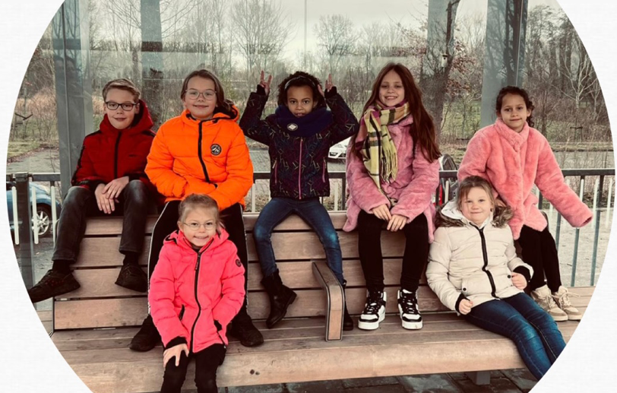
Contact gegevens Bso ‘Jij en ik’ P. 14
Welkom bij Bso ‘Jij en ik’

Dit is het informatieboekje voor u als
ouders/verzorgers met (een) kind(eren) op
de opvang van Bso ‘Jij en ik. In dit boekje
vertellen wij u graag meer over wat
belangrijk is wanneer uw kind op onze
buitenschoolse opvang verblijft.

U vindt hier een beknopte beschrijving van ons pedagogisch beleid.
Er worden praktische zaken beschreven zoals het contact met de groepsleiding en diverse activiteiten van ons Bso. Ook hebben wij een website en daar vind u ook deze algemene pedagogisch beleid.

Belangrijke werkwijzen hebben wij vastgelegd in protocollen in onze protocollenhandboek. Voorbeelden zijn: beleid van eten en drinken, hygiene beleid. U kunt de pedagogisch medewerkers van de groep altijd vragen om inzage in de protocol.

Onze Bso ‘Jij en ik’ zijn geregistreerd bij de gemeente, KVK en daarmee in het Landelijke Register Kinderopvang (LRK). We worden jaarlijks geïnspecteerd door de GGD. De inspectierapporten vindt u op onze website.

Mocht u na het lezen van deze informatie nog vragen hebben, neem dan gerust contact met ons op.

Wij wensen u en uw kind(eren) veel plezier op onze BSO!

Pedagogisch beleid

Missie
Het doel van de BSO is om kinderen een gezellige huiselijke plek te bieden, waar kinderen zich kunnen ontplooien door middel van diverse activiteiten. Bso ‘Jij en ik’ wil opvang bieden waar naast de basisbehoeften en een liefdevolle verzorging ook ruimte is voor het ondernemen van activiteiten, het opdoen van kennis en vaardigheden en waar aandacht wordt besteed aan een gezonde leefstijl en beweging. Het hebben van plezier en niks moeten staat voorop. Het is tenslotte vrijetijdsbesteding en geen school.

Visie
Wij gaan ervanuit dat ieder kind uniek is en dat het zich ontwikkelt op zijn eigen manier. Ontwikkeling op basis van aanleg, binnen de mogelijkheden die hem daartoe worden aangeboden. Dit kan mede mogelijk gemaakt worden door ieder kind op zijn eigen tempo en met zijn mogelijkheden op sociaal emotioneel gebied te ondersteunen. In de praktijk betekent dit dat de groepsleiding zich richt op een goede liefdevolle verzorging en begeleiding van de kinderen (emotionele veiligheid), het scheppen van ontwikkelingsmogelijkheden (persoonlijke competenties), het omgaan met elkaar (sociale competenties), het leren houden aan de regels en gewoontes van de groep en elkaar hierin respecteren, ongeacht afkomst of religie.
Wij blijven ons ontwikkelen en spelen in op de actualiteit zodat kinderen zich herkennen in de activiteiten, ze zich bij ons thuis voelen en het vooral heel leuk hebben. Zo kunt u als ouders/verzorgers met een gerust hart gaan werken.

Inzet pedagogisch coach/beleidsmedewerker
Iedere pedagogisch medewerker wordt jaarlijks gecoacht. Per fulltime formatieplaats wordt minimaal 10 uur coaching per jaar berekend. Inzicht in de verdeling van de uren zijn op te vragen.

Plaatsing en Praktische informatie

Kosten opvang
De tarief van Bso ‘Jij en ik’ is 7,50 per uur. De facturatie gebeurt maandelijks, rond de 20ste van elke maand ontvangt u per e-mail of brief de factuur voor de daaropvolgende maand. U moet deze binnen 5 werkdagen betalen. Wij zijn niet verplicht om elk jaar een jaaropgave te geven maar dit is wel mogelijk als dat nodig is, mocht dit zo zijn mail of app ons even dan kunnen we dat regelen.

Wijzigen van dag en opzeggen
Als u structureel vaste opvangdagen wilt veranderen of uitbreiden, kunt u dit via de mail of app aan ons doorgeven en geeft dit snel aan. Ons email is bsojijenik@hotmail.com. Als u uw contract wilt beëindigen of dagdelen dan geldt daarvoor een opzegtermijn van een maand. Deze opzegtermijn gaat een maand na de opzegdatum in. Opzeggingen dienen schriftelijk te gebeuren per email of per post.

Sluitingsdagen
Op deze dagen zijn wij gesloten
- Maandag 10 April 2023 Paasmaandag gesloten
- Donderdag 27 April 2023 Koningsdag gesloten
- Donderdag 18 Mei 2023 Hemelvaart gesloten
- Maandag 29 Mei 2023 Pinkstermaandag gesloten

Voor actuele informatie over eventuele sluitingsdagen kijk op onze website: www.bsojijenik.nl

Vakantierooster CBS ‘t Oegh 2023
Voorjaarsvakantie. 25 februari - 5 maart
Goede Vrijdag/Pasen. 7 - 10 april
Koningsdag. 27 april
Meivakantie. 24 april - 7 mei
Hemelvaart + extra vrije dag 18 en 19 mei
2e Pinksterdag 29 mei
Zomervakantie. 22 juli - 3 september
Herfstvakantie. 21 oktober t/m 29 oktober
De de Kerstvakantie. 23 december t/m 7 januari 2024

Op studiedagen van school zijn wij extra geopend.

Extra dagen of dagen ruilen
Als u extra opvang nodig heeft voor uw kind dan kan u dat gewoon aanvragen door persoonlijk contact, via de email of via een appje. Eventueel kunt u een dag ruilen mocht dit nodig zijn. Extra opvang wordt pas verrekend in de volgende maand.

Af melden
Wij willen u vragen om uw kind af te melden wanneer het niet komt door ziekte of een eventuele andere reden. Graag optijd doorgeven, zodat wij niet staan te wachten op uw kind bij school. Dit kan gewoon via whats-app 0636091947.

Vrije dagen: school eerder uit / roostervrije dag / studiedag
Bso ‘Jij en ik’ biedt ook buitenschoolse opvang aan voor een
halve (ochtend of middag) of een hele dag op vooraf aangekondigde roostervrije dagen of studiedagen van school. Mocht u gebruik willen maken van deze extra opvang, dan worden deze extra genoten opvanguren verrekend.

Facturen en het doorgeven van wijzigingen
Wijzigingen kunt u regelen via de app. U bent zelf verantwoordelijk voor het actueel houden van uw gegevens, maar eens per jaar zullen de medewerkers de kindgegevens ook samen met u controleren op actualiteit.
Uw facturen ontvangt u per email maar u kunt deze ook via brief krijgen. Indien u vragen heeft kunt u contact opnemen via bsojijenik@hotmail.com of even bellen naar 0636091947

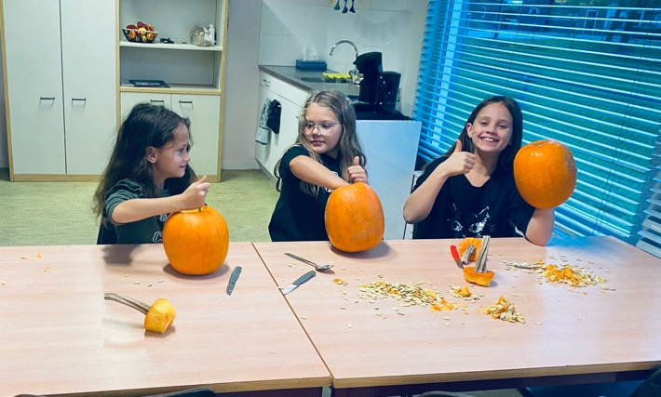
Dagindeling en activiteiten

Kinderen ontdekken de wereld met spel.
In de spelbehoefte is er een groot
verschil in leeftijden: een kleuter heeft
andere behoeften dan een tiener.
Per doelgroep is er een verschil in
wensen en vaardigheden.
Daarom bieden wij diverse activiteiten op
het ontwikkelingsniveau van de doelgroep.
Dit betekent dat er soms activiteiten voor de hele groep worden aangeboden en soms met een verdeling naar leeftijd.
Wij laten de kinderen meehelpen bij het uitzoeken van het speelgoed. Ook mogen zij meedenken over de activiteiten. Zo laten wij de talenten van de kinderen ontwikkelen en worden ze uitgedaagd.

Dagindeling
Iedere BSO heeft een eigen dagindeling. Er is zowel ruimte voor rust als activiteiten, voor eten en spelen.

Tijd | Wat
13:30 uur | Pedagogisch medewerkers starten op het bso groep
14:00 uur | De eerste kinderen worden op school opgehaald. De pedagogisch medewerkers verwelkomen de kinderen. Er wordt belangstellend gevraagd naar hoe het met het kind gaat.  De kinderen die binnen komen, kunnen na het handen wassen meteen met koekje en drinken beginnen.
14:30 uur | Wanneer de kinderen klaar zijn met drinken en eten ruimen ze hun bord/beker op. De kinderen overleggen daarna waar en waarmee zij gaan spelen.
14:30uur | Starten we met een activiteit, vrij spel enz.
15:30 Uur | Cracker eten en wat drinken
17:00 uur | Opruimen. De ergste “rommel” wordt op zijn plek gelegd; bouwwerken mogen blijven staan. Pedagogische medewerkers begeleiden de kinderen hierbij, geven opdrachten aan kinderen waar nodig en geven aan waar dingen opgeruimd moeten worden.
18:00 uur | Alle kinderen zijn opgehaald en alle ruimtes worden gecontroleerd.

Activiteiten en workshops
Op onze BSO wordt een uitdagend activiteitenprogramma ontwikkeld.
De medewerkers stimuleren kinderen mee te doen aan de activiteiten, spellen en workshops die georganiseerd worden. Een kind mag zelf kiezen om deel te nemen. Voorbeelden van activiteiten zijn knutselen, theater, natuur, sport & spel etc. We proberen in te spelen op actuele thema’s. Activiteiten waar de kinderen enthousiast van worden.
Wij houden u ook op de hoogte van het activiteitenprogramma. Deze ontvangt u iedere keer via de app. Elke thema duurt 4 tot 5 weken.

Uitstapjes/excursies
Om de buitenschoolse opvang nog leuker te maken organiseren wij een paar keer per jaar uitstapjes. Wij gaan met de kinderen erop uit, in de nabije omgeving of wat verder weg. Voorbeelden hiervan zijn bezoekjes aan een Natuur museum in Leeuwarden of het Forum in Groningen. Alles om uw kind(eren) een heerlijke dag uit te bezorgen. Wij dragen zorg voor een veilige manier van vervoeren en spelen en bij alle uitstapjes wordt rekening gehouden met de verhouding pedagogisch medewerkers
en aantal kinderen (beroepskracht-kind ratio).
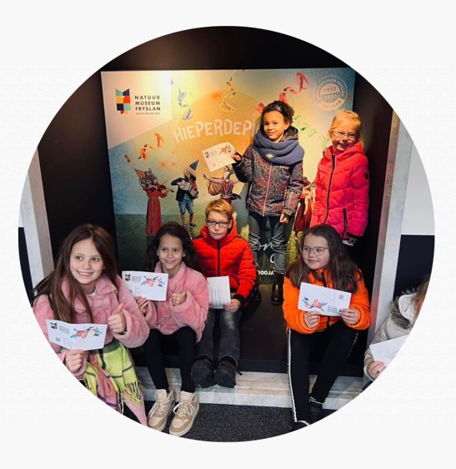


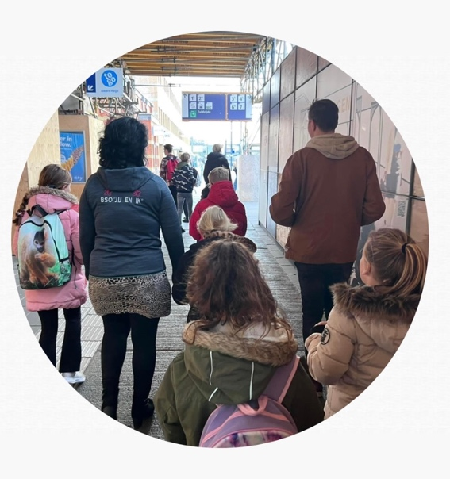

Gezondheid, hygiëne en veiligheid

Veiligheid en gezondheid
Ook wij hebben we een beleid Veiligheid en Gezondheid. Hierin staat beschreven hoe wij met bepaalde risico’s omgaan en hoe de verschil- lende onderwerpen (fysieke veiligheid, sociale veiligheid en gezondheid) actueel worden gehouden zodat iedereen zich bewust is van de risico’s die er zijn of die kunnen ontstaan. Deze kunt u vinden op onze website of vraag het even aan een pedagogisch medewerker.

Ziekte
Wanneer een kind een besmettelijke ziekte heeft, kan het (in sommige gevallen) niet naar de opvang komen. Bso ‘Jij en ik’ hanteert hierbij
het RIVM-beleid waarin staat wat er bij welke ziekte gedaan moet worden op het gebied van doktersbezoek, richtlijnen, communicatie met ouders/ verzorgers en GGD en of een kind naar de opvang mag komen.

Wanneer een kind zich ziek voelt en daardoor meer individuele zorg nodig heeft dan de pedagogisch medewerkers op dat moment kunnen bieden, doen wij een dringend beroep op u om uw kind thuis te houden. Als een kind op de opvang hangerig of lusteloos is, over pijn klaagt, of ziek is dan nemen wij contact met u op voor overleg en dan graag u kind ophalen. In spoedeisende gevallen zullen wij direct contact opnemen met 112, de eigen huisarts van het kind of een huisartsenpost. U wordt in dit geval zo snel mogelijk ingelicht. Mochten er kosten zijn voor de eventuele medische hulp dan zijn deze voor uw eigen rekening.

Contactmomenten

Contact met groepsleiding
De ophaalmomenten zijn vaak de momenten waarop u informatie met de pedagogisch medewerker uitwisselt. Bij het ophalen vertelt de pedagogisch medewerker hoe de middag is verlopen, welke activiteiten hebben plaatsgevonden, met wie uw kind heeft gespeeld en hoe dat is gegaan. U kunt aangeven hoe het thuis met uw kind gaat en eventuele bijzonderheden aangeven. Wilt u meer informatie over uw kind, maak dan een aparte afspraak met de mentor van uw kind.

10-minutengesprekken
Naast de overdrachtsmomenten vindt wanneer wenselijk één keer per jaar een 10-minutengesprek plaats tussen ouders/verzorgers en de pedagogisch medewerker/mentor. Hierin wordt vooral stilgestaan bij het welbevinden van uw kind op de BSO-groep. Uw kind wordt vooraf geobserveerd door de mentor van uw kind. Wij maken een verslag van het 10 minuten gesprek.

Klachtenprocedure

Bij Bso “Jij en ik “worden kinderen met veel zorg en liefde opgevangen op de momenten dat ouders aan het werk zijn of studeren. Desondanks kan het voorkomen dat er zaken gebeuren waar zij het niet mee eens zijn. Natuurlijk kan desbetreffende persoon aangesproken worden, of de leidinggevende. Wij hebben een klachtenreglement opgesteld waarin alle stappen van de interne en de externe klachtenprocedure duidelijk in is beschreven. Online kan je de externe klachtenprocedure vinden www.bsojijenik.nl daar staat verdere informatie over de externe procedure. Natuurlijk wordt dit binnen de kamer besproken en worden er geen andere bij betrokken die er niet bij horen.
Mocht u een klacht willen indienen dan heeft Bso ‘Jij en ik’ een Klachtenprocedure- klachtenregeling. Deze is terug te vinden op onze website.
Indien het ons niet is gelukt om binnen zes weken een bevredigende afhandeling dan wel een oplossing te vinden voor de klacht, kunnen ouders/verzorgers een klacht indienen bij de Geschillencommissie Kinderopvang.

Bijlage 1: Interne klachtenregeling klantenformulier

Dit is het formulier voor het indienen van een officiële klacht bij Bso “Jij en ik” behorende bij het Klachtenregel.

VERTROUWELIJK
Aan: BSO “Jij en ik “ t.a.v. . . . . . . . . . . . . . . . . . . . . . . . . . . . . . . . . . . . . . . . . . . . . . . . .
Zijlstraat 2 9853 PH Munnekezijl

Van: . . . . . . . . . . . . . . . . . . . . . . . . . . . . . . . . . . . . . . . . . . . . . . . . . . . . . . . . . . . . . . . . . . . . .(naam klager)

Adres:. . . . . . . . . . . . . . . . . . . . . . . . . . . . . . . . . . . . . . . . . . . . . . . . . . . . . . . . . . . . . . . . . . . . . . . . . .

Telefoonnummer:. . . . . . . . . . . . . . . . . . . . . . . . . . . . . . . . . . . . . . . . . . . . . . . . . . . . . . . . . . . . . . .

Omschrijving van de klacht ......................................................................................
.......................................................................................................................................
..................................................................................................................................
.......................................................................................................................................
..................................................................................................................................
.................................................................................................................................................................

Datum en tijdstip van de gebeurtenis (indien noodzakelijk) ...................................................................................... ..... .................................................................................

Welke personen/functionarissen waren hierbij betrokken? ...................................................................................... …………………….………………………..... ...............................................................................……………………………..……………………………..

Graag een korte heldere omschrijving van de gebeurtenis. ...................................................................................... .....…………………. ...............................................................................…….………………………… ...................................................................................... ...……………………. ...............................................................................………………………………. ...................................................................................... ...……………………. ...............................................................................……………………………….

Waren er getuigen van het voorval en zo ja, wie? ...................................................................................... ...……………………….. ...............................................................................…………………………………. ...................................................................................... ...……………………….. ...............................................................................…………………………………. ...................................................................................... ...………………………. ...............................................................................…………………………………

Naam: Datum:

Handtekening:

Oudercommissie
Voor iedere locatie is er een oudercommissie of een alternatieve vorm van ouderraadpleging gewenst.

Voor BSO ‘Jij en ik’ zijn wij op zoek naar een oudercommissie.
Per oudercommissie zitten tenminste twee ouders in de oudercommissie. Afspraken over vergadermomenten worden vastgelegd in een oudercommissiereglement.
De oudercommissie heeft over een aantal zaken adviesrecht. In geval van wijzigingen in bijvoorbeeld de groepsindeling, verhuizing, voedingsbeleid etcetera nodigt de locatie de OC uit voor een overleg.
Vind u dit leuk of lijkt u dit leuk meld je dan aan via de mail of via de app.

Vragen
Voor administratieve en/of financiële vragen en vragen over plaatsing op onze BSO ‘Jij en ik kunt u terecht bij bsojijenik@hotmail.com
Mocht u een persoonlijke vraag hebben, kunt u contact opnemen 0636091947

Contactgegevens
Bso ‘Jij en ik’
Zijlstraat 2
9853 PH Munnekezijl
Telefoon: 0636091947
Kvk nummer: 86919822
Lrk nummer: 320301886
Email: bsojijenik@hotmail.com
Website: www.bsojijenik@hotmail.com

Ons BSO team

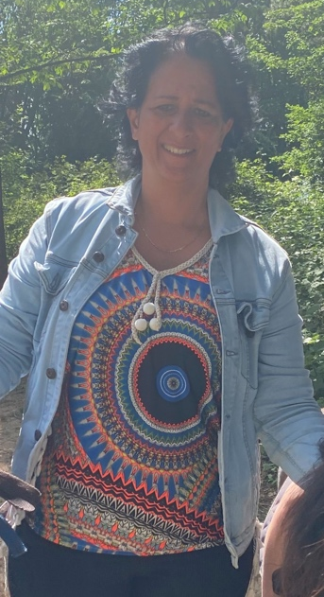
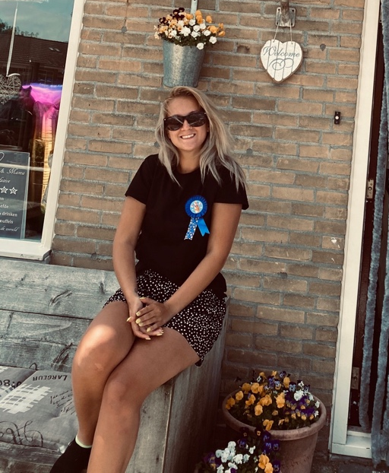

- Eigenaar/Gespecialiseerd- Pedagogisch medewerker
Pedagogisch medewerker Nancy Patje
- Talitha Patje 49 jaar
- 24 jaar oud Woont in Munnekezijl
- Woont in Munnekezijl

Wij staan voor uw kinderen klaar!
Op BSO ‘Jij en ik’ werken we met vaste pedagogisch medewerkers. We vormen samen een betrokken team. Wij vinden het belangrijk dat de kinderen weten waar ze aan toe zijn en vaste gezichten hebben.

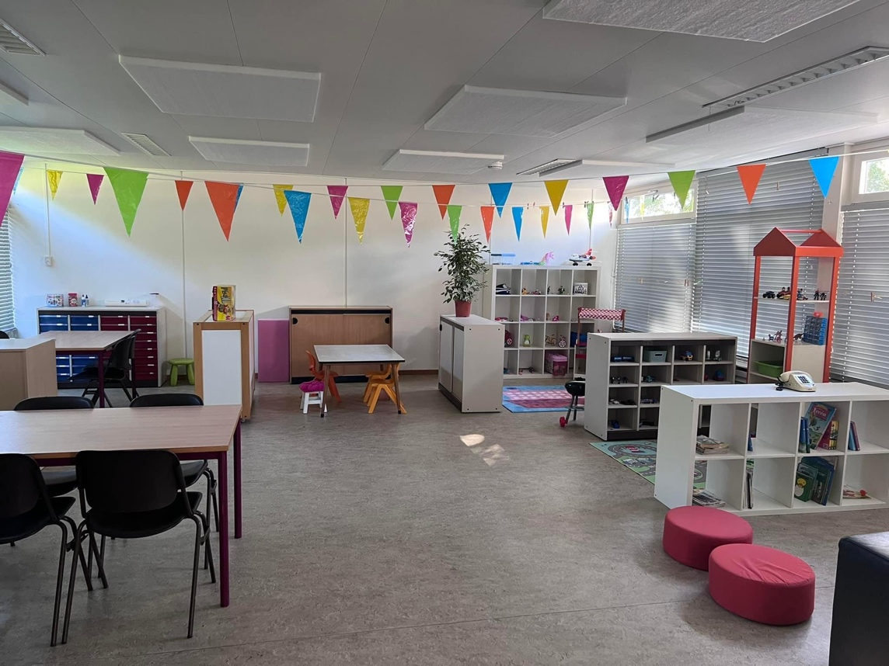

Algemene informatie BSO ‘Jij en ik’

Adresgegevens:
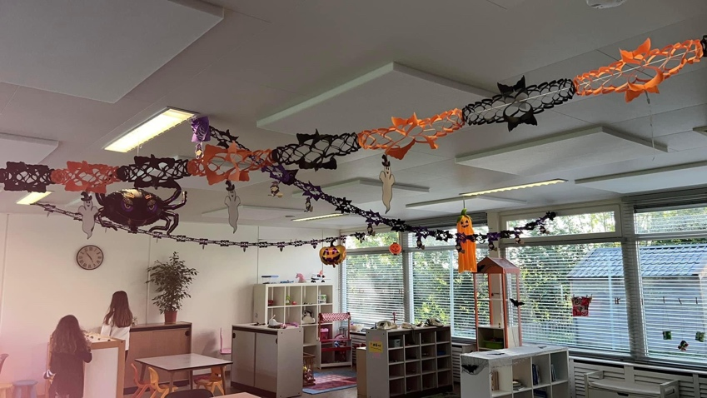
Zijlstraat 2
9853 PH Munnekezijl

Telefoon:
06-36091947

E-mail:
bsojijenik@hotmail.com

Openingstijden:
Maandag t/m Vrijdag ochtend
07:00 – 8:30

Maandag t/m Vrijdag middag
14:00 – 18:00

Vakanties: 8:00-18:00 hele dag

Groepen:
Wij hebben 1 basisgroep
De BSO zit gevestigd in Dorpshuis de Schans Munnekezijl.
Op dit moment hebben wij 9 kindplaatsen.

Kamer van koophandel:
86919822

Registratienummer Landelijk Register Kinderopvang:
320301886



